Dni otvorených dverí v centre voľného času !!!

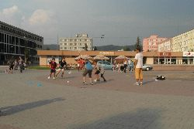

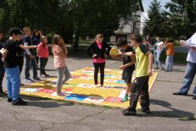


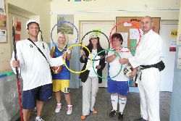
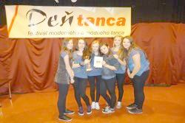
Prevedieme Vás našimi priestormi,
dozviete sa aké podujatia sme pre Vás
pripravili v školskom roku 2013/2014
a vyberiete si z bohatej ponuky krúžkov.

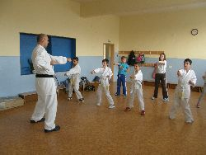
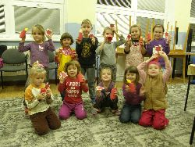


Tešíme sa na Vás v pracovných dňoch od 4.9.2013 do 13.9.2013
v čase od 10.00 hod. do 18.00 hod.

